GLOBAL SOLUTIONS – 1º SEMESTRE DE 2025

TEMA: EVENTOS EXTREMOS

DISCIPLINA: GOVERNANÇA E MELHORES PRÁTICAS EM DESENVOLVIMENTO DE SISTEMAS

VOCÊ DEVERÁ EDITAR TODAS AS RESPOSTAS EM UM DOCUMENTO NO WORD OU OUTRO

EDITOR DE TEXTOS E AO FINAL, GERAR UM PDF DO DOCUMENTO NO MESMO LOCAL ONDE

PRODUZIU O ORIGINAL.

Considerando o escopo do seu projeto da Global SoluƟon, faça:

A. REPOSITÓRIO GIT – parte 1 (peso 3, sendo 1 ponto para cada item):

a.1. Crie um repositório público no GITHUB.com para o seu projeto com Branch main e

readme, com o nome dos integrantes do seu grupo no readme (Ɵre print screen da tela do

repositório criado com a Branch main e cole no documento de resposta da sua prova);

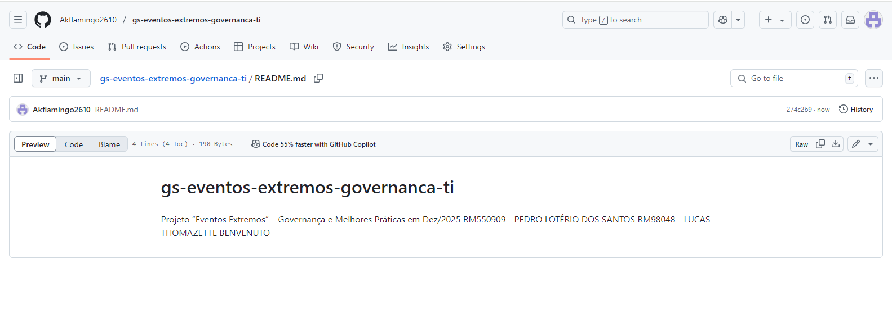

a.2. Usando o Git CMD ou BASH, clone o repositório em uma pasta local projeto (Ɵre print

screen da tela que mostra a execução do comando de clonagem e cole no documento de

resposta da sua prova);

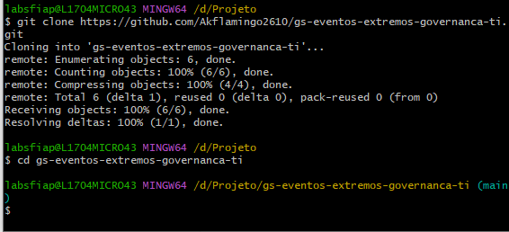

a.3. Inicialize o GIT FLOW projeto (Ɵre print screen da tela que mostra a execução do

comando e cole no documento de resposta da sua prova).

OBS: todos arquivos que você criar na solução da prova (WORD, PDF, ARCHI) precisam estar

na pasta clonada do HUB. Use feature, develop, release, main, na sequência correta de uso

do FLOW

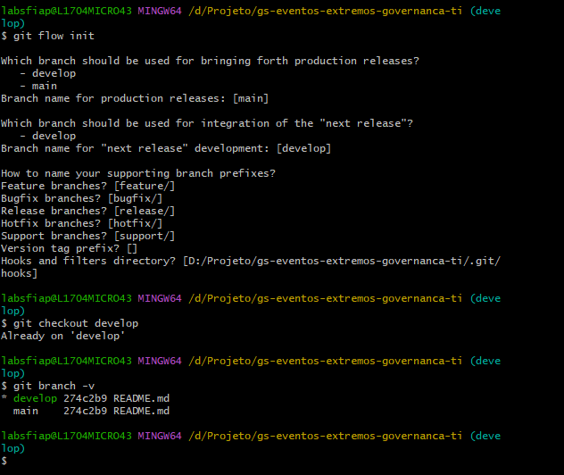

B. Diagrama de arquitetura de sistema, usando a ferramenta ARCHI e o framework TOGAF

(peso 4, sendo 1 ponto para cada item- copie e cole o desenho da arquitetura no

documento de resposta da sua prova), representando:

b.1. Camadas de serviços da solução e forma de acesso aos serviços pelo usuário;

b.2. Componentes de aplicação;

b.3. Componentes de dados;

b.4. Conexões entre os itens/componentes da arquitetura.

OBS: desenhe somente a arquitetura da parte principal da sua solução. Ignore cadastros

básicos de dados (CRUD). Não é necessário montar a visão de arquitetura, arquitetura de

negócio e tecnologia. Esse ARCHI precisa ser criado na pasta do seu PC que é clone do

HUB.

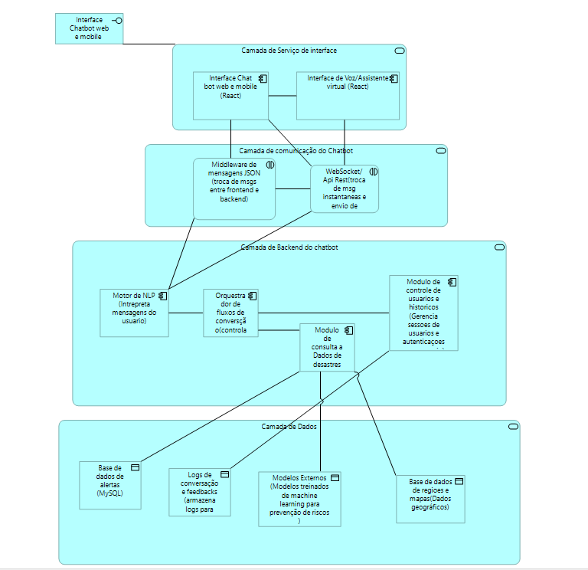

C. REPOSITÓRIO GIT – parte 2 (peso 3, sendo 1 ponto para cada item):

Termine a edição do arquivo de resposta da sua prova, colocando o nome e RM dos

integrantes do seu grupo no alto da 1ª página (se Ɵver feito em grupo) e...

c.1. Usando o Git CMD ou BASH, faça o commit do documento na pasta GIT local (clonada)

na Branch feature, depois atualize o develop (Ɵre print screen da tela que mostra a

execução dos comandos e cole no documento de resposta da sua prova);

c.2. Faça a atualização da Branch main após atualizar a develop, via processo de release

(Ɵre print screen da tela que mostra a execução dos comandos e cole no documento de

resposta da sua prova);

c.3. Atualize a cópia remota, enviando as Branches develop e main para o GITHUB (Ɵre

print screen da tela que mostra a execução do comando de sincronização de dados e da

tela do GITHUB com as branches atualizadas).

ENTREGUE O ARQUIVO PDF COM TODAS AS RESPOSTAS, O QUAL TAMBÉM CONTÉM O LINK

DE ACESSO AO SEU GUITHUB, NA ÁREA DE ENTREGA DE TRABALHOS DEFINIDA PELO

PROFESSOR PARA ESTA PROVA.